Foto | Bestandsnaam | Fotobijschrift
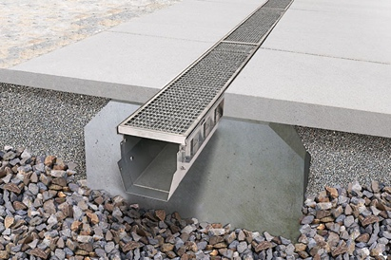 | RichardBrink_FerroMagna_01 | De zwaar belastbare afwateringsgoot ‘Ferro Magna’ van de firma Richard Brink valt op door zijn lichte gewicht, maximale schokbestendigheid en stabiliteit - zowel vóór, tijdens als na de montage.  Foto: Richard Brink GmbH & Co. KG
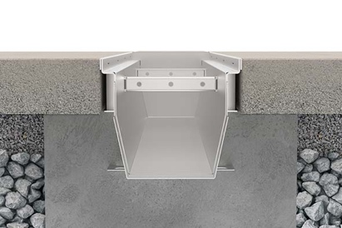 | RichardBrink_FerroMagna_02a | De constructie van de goot bestaat hoofdzakelijk uit volledig metalen draagprofielen en onderbakken. Hierdoor is de goot in zijn geheel recyclebaar.  Foto: Richard Brink GmbH & Co. KG
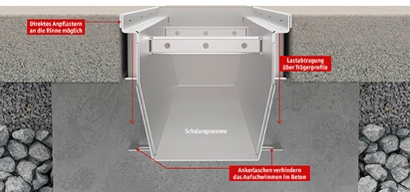 | RichardBrink_FerroMagna_02b | De draagprofielen voeren krachten die optreden, bijvoorbeeld als gevolg van voertuigen op gebouwenterreinen en inritten, veilig af naar de fundering. Bovendien kan er direct langs de goot worden bestraat. Dankzij de geïntegreerde betonankers komt de ‘Ferro Magna’ bij het gieten van de fundering niet omhoog.  Foto: Richard Brink GmbH & Co. KG
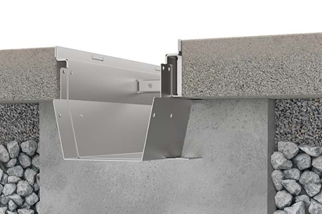 | RichardBrink_FerroMagna_03 | Terwijl de vaak gebruikte betonnen goten tijdens vervoer, montage en verdere verwerking gevoelig zijn voor beschadigingen, vormt de ‘Ferro Magna’ in elke situatie een robuust alternatief.  Foto: Richard Brink GmbH & Co. KG
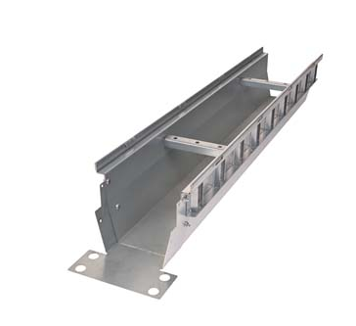 | RichardBrink_FerroMagna_04 | De Oost-Westfaalse metaalwarenfabrikant biedt zijn zwaar belastbare goot aan in diverse afmetingen, afgestemd op de inbouwsituatie en de eisen. Ook maatwerk is mogelijk.  Foto: Richard Brink GmbH & Co. KG
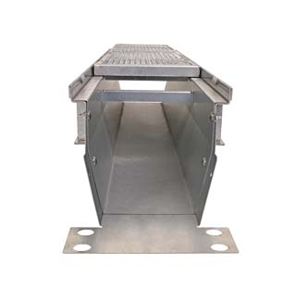 | RichardBrink_FerroMagna_05 | Bijpassende roosterafdekkingen, zoals zwaar belastbare maasroosters of langsstaafroosters, behoren ook tot het assortiment.  Foto: Richard Brink GmbH & Co. KG
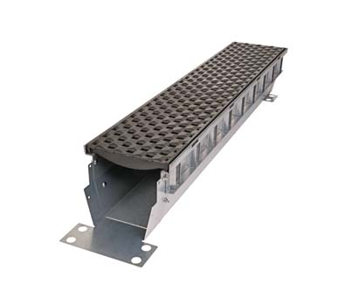 | RichardBrink_FerroMagna_06 | De gietijzeren roosters van de firma Richard Brink creëren bijzondere accenten. Momenteel kunnen de klanten kiezen uit drie designs. Hier afgebeeld: de met de Red Dot Design Award bekroonde ‘Prisma’.  Foto: Richard Brink GmbH & Co. KG
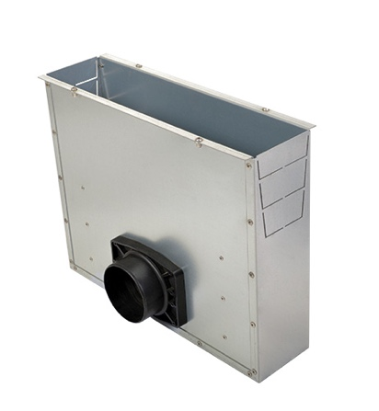 | RichardBrink_FerroMagna_07 | Bijpassende eindstukken en doorspuitputten ronden het aanbod van alle systeemcomponenten voor de ‘Ferro Magna’ af.  Foto: Richard Brink GmbH & Co. KG

